Tuần 1,2  Tiết: 1,2 | CHỦ ĐỀ 1: MÁY TÍNH VÀ CỘNG ĐỒNG  BÀI 1: THIẾT BỊ VÀO - RA | Ngày soạn: 01/09/2025  Ngày dạy: 09/09/2025
I. MỤC TIÊU
1. Kiến thức:
- Biết và nhận ra được các thiết bị vào – ra có nhiều loại, hình dạng khác nhau.
- Biết được chức năng của các thiết bị vào ra trong thu nhận, lưu trữ, xử lí và truyền thông tin
- Thực hiện đúng các thao tác với cá thiết bị thông dụng của máy tính
- Nêu được ví dụ cụ thể về những thao tác không đúng cách sẽ gây ra lỗi cho thiết bị và hệ thống xử lí
2. Năng lực:
- Năng lực tự chủ và tự học
- Năng lực giao tiếp và hợp tác
- Năng lực sáng tạo và giải quyết vấn đề
3. Phẩm chất: Nghiêm túc, tập trung, tích cực chủ động.
II. THIẾT BỊ DẠY HỌC VÀ HỌC LIỆU
1. Giáo viên
- Chuẩn bị bài giảng, máy chiếu, máy chiếu vật thể.
2. Học sinh
- Sách giáo khoa, vở ghi
- Kiến thức đã học.
III. TIẾN TRÌNH DẠY HỌC
1. HOẠT ĐỘNG KHỞI ĐỘNG (MỞ ĐẦU)
- Mục tiêu: Tạo hứng thú học tập cho học sinh
- Nội dung: Hs dựa vào hiểu biết để trả lời câu hỏi
- Sản phẩm: Từ yêu cầu Hs vận dụng kiến thức để trả lời câu hỏi GV đưa ra
- Tổ chức thực hiện: GV giới thiệu và dẫn dắt vào bài
 Ở lớp 6, các em đã biết, máy tính cần phải có bốn thành phần để hỗ trợ con người xử lí thông tin. Đó là thiết bị vào, thiết bị ra, bộ xử lí và bộ nhớ, trong đó thiết bị vào – ra đóng vai trò quan trọng, giúp máy tính trao đổi dữ liệu với thế giới bên ngoài.
2. HÌNH THÀNH KIẾN THỨC MỚI
Hoạt động 1: Tìm hiểu thiết bị vào - ra
- Mục Tiêu: Nắm được thế nào là thiết bị vào – ra và các loại thiết bị vào ra
- Nội dung: HS quan sát SGK để tìm hiểu nội dung kiến thức theo yêu cầu của GV
- Sản phẩm: Hs hoàn thành tìm hiều kiến thức
- Tổ chức thực hiện:
Sản phẩm dự kiến | Hoạt động của GV và HS
1. THIẾT BỊ VÀO - RA  - Thiết bị vào được dùng để đưa thông tin vào máy tính như bàn phím, chuột, micro, …  - Thiết bị ra được dùng để đưa dữ liệu từ máy tính ra bên ngoài như màn hình, máy in, loa, …  - Thực tế, thiết bị vào – ra được thiết kế rất đa dạng đáp ứng được những nhu cầu khác nhau của người sử dụng: máy chiếu, bộ điều khiển game, màn hình cảm ứng, tấm cảm ứng (touchpad)  - Một số thiết bị vào – ra còn thực hiện cả chức năng lưu trữ, xử lí dữ liệu. Chẳng hạn: loa thông minh, máy ảnh hay máy ghi hình kĩ thuật số  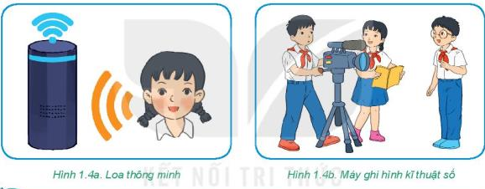  Ghi nhớ:  - Thiết bị vào được dùng để nhập dữ liệu và mệnh lệnh vào máy tính.  - Thiết bị ra gửi thông tin từ máy tính ra để con người nhận biết được  - Các thiết bị vào – ra có nhiều loại, có những công dụng và hình dạng khác nhau  Vận dụng  Câu 1. Em hãy cho biết máy ảnh nhập dữ liệu dạng nào vào máy tính?  A. Con số B. Văn bản  C. Hình ảnh D. Âm thanh  Câu 2. Thiết bị nào chuyển âm thanh từ máy tính ra bên ngoài?  A. Máy ảnh B. Micro  C. Màn hình D. Loa | *‌ ‌Bước‌ ‌1:‌ ‌Chuyển‌ ‌giao‌ ‌nhiệm‌ ‌vụ:‌ ‌  GV: đưa ra các hoạt động  HĐ1  ? Em hãy quan sát Hình 1.1 và trả lời các câu hỏi sau:  1. Các thiết bị trong hình làm việc với dạng thông tin nào?  2. Thiết bị nào tiếp nhận thông tin và chuyển vào máy tính?  3. Thiết bị nào nhận thông tin từ máy tính đưa ra bên ngoài?  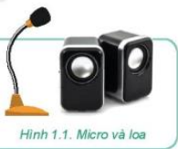  HS: Thảo luận, trả lời  *‌ ‌Bước‌ ‌2:‌ ‌Thực‌ ‌hiện‌ ‌nhiệm‌ ‌vụ:‌ ‌ ‌  GV: đưa ra các hoạt động  HĐ2  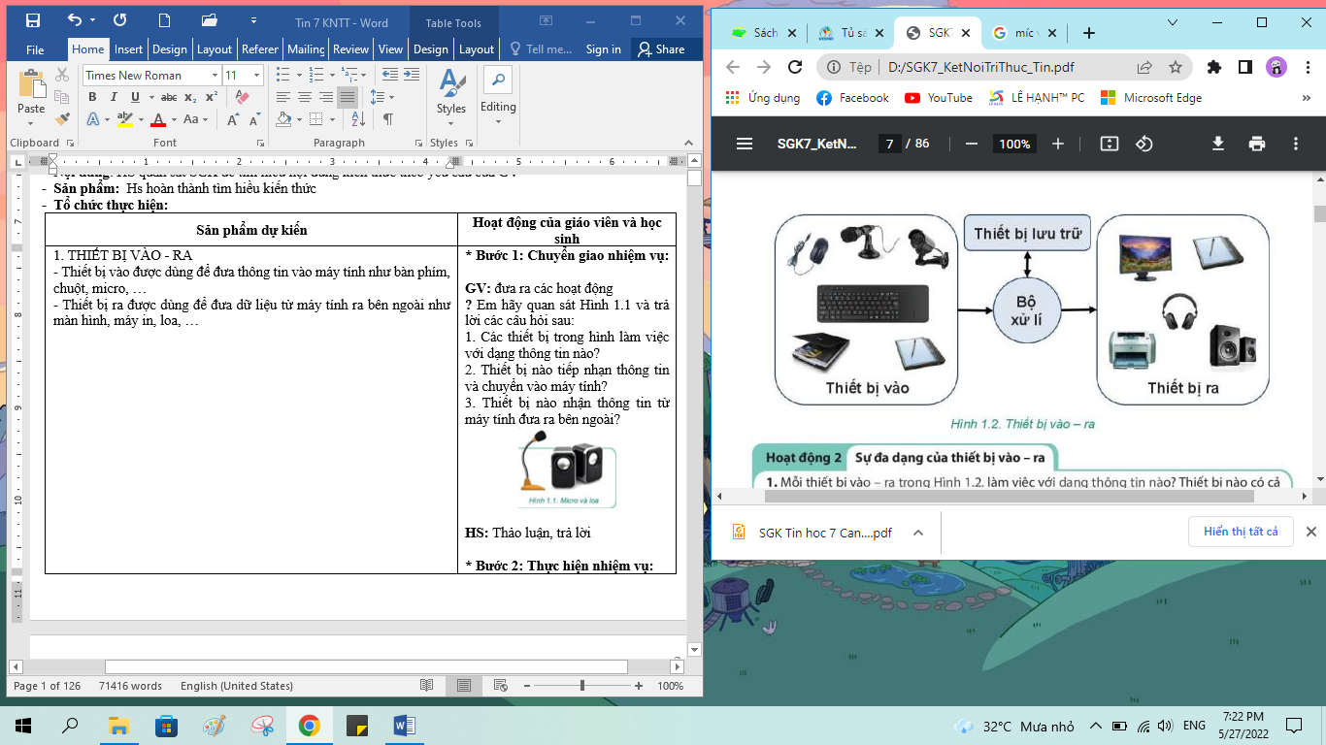  1. Mỗi thiết bị vào – ra trong Hình 1.2 làm việc với dạng thông tin nào? Thiết bị nào có cả hai chức năng vào và ra?  2. Máy chiếu là thiết bị vào hay thiết bị ra? Máy chiếu làm việc với dạng thông tin nào?  3. Bộ điều khiển game (Hình 1.3.a) là thiết bị vào hay thiết bị ra?  4. Màn hình cảm ứng (Hình 1.3.b) là thiết bị vào, thiết bị ra hay có cả hai chức năng vào và ra?  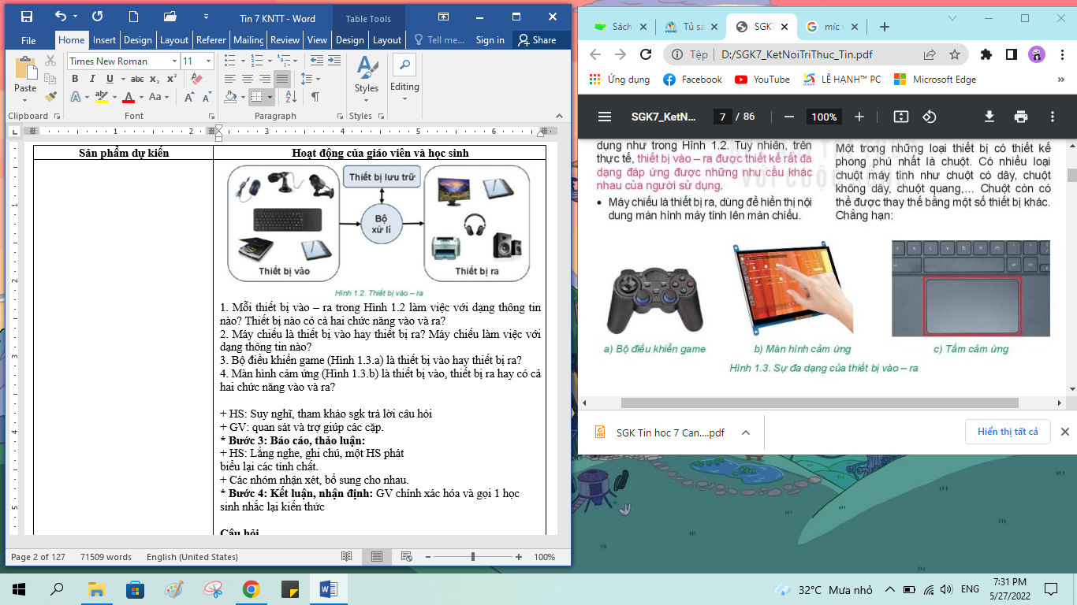  ‌+‌ ‌HS:‌ ‌Suy‌ ‌nghĩ,‌ ‌tham‌ ‌khảo‌ ‌sgk‌ ‌trả‌ ‌lời‌ ‌câu‌ ‌hỏi‌ ‌  +‌ ‌GV:‌ ‌quan‌ ‌sát‌ ‌và‌ ‌trợ‌ ‌giúp‌ ‌các‌ ‌cặp.‌ ‌ ‌  *‌ ‌Bước‌ ‌3:‌ ‌Báo‌ ‌cáo,‌ ‌thảo‌ ‌luận:‌ ‌ ‌  +‌ ‌HS:‌ ‌Lắng‌ ‌nghe,‌ ‌ghi‌ ‌chú,‌ ‌một‌ ‌HS‌ ‌phát‌ ‌  biểu‌ ‌lại‌ ‌các‌ ‌tính‌ ‌chất.‌ ‌ ‌  +‌ ‌Các‌ ‌nhóm‌ ‌nhận‌ ‌xét,‌ ‌bổ‌ ‌sung‌ ‌cho‌ ‌nhau.‌ ‌ ‌  *‌ ‌Bước‌ ‌4:‌ ‌Kết‌ ‌luận,‌ ‌nhận‌ ‌định:‌ ‌‌GV‌ ‌chính‌ ‌xác‌ ‌hóa‌ ‌và‌ ‌gọi‌ ‌1‌ ‌học‌ ‌sinh‌ ‌nhắc‌ ‌lại‌ ‌kiến‌ ‌thức‌ ‌
Hoạt động 2: Tìm hiểu an toàn thiết bị
a) Mục tiêu: Nắm được cách sử dụng máy tính một cách an toàn
b) Nội dung: HS quan sát SGK để tìm hiểu nội dung kiến thức theo yêu cầu của GV.
c) Sản phẩm: HS hoàn thành tìm hiểu kiến thức
d) Tổ chức thực hiện:
Sản phẩm dự kiến | Hoạt động của GV và HS
2. AN TOÀN THIẾT BỊ  - Khi sử dụng máy tính, em cần tuân theo những quy tắc an toàn để không gây ra lỗi.  - Bảng 1.1. Một số việc nên làm và không nên làm khi sử dụng máy tính  Ghi nhớ:  - Đọc kĩ hướng dẫn của nhà sản xuất trước khi sử dụng thiết bị  - Kết nối các thiết bị đúng cách  - giữ gìn nơi làm việc với máy tính gọn gàng, ngăn nắp, vệ sinh, khô ráo.  Vận dụng  1. Thao tác nào sau đây tắt máy tính một cách an toàn?  A. Sử dụng nút lệnh Restart của windows  B. Sử dụng nút lệnh Shut down của windows  C. Nhấn giữ công tắc nguồn vài giây  D. Rút dây nguồn khỏi ổ cắm  2. Tại sao không nên vừa ăn vừa sử dụng máy tính? | *‌ ‌Bước‌ ‌1:‌ ‌Chuyển‌ ‌giao‌ ‌nhiệm‌ ‌vụ:‌ ‌  GV: tổ chức các hoạt động  HĐ3  Một máy tính để bàn có các cổng kết nối như Hình 1.5  1. Em hãy lắp các thiết bị sau vào đúng cổng của nó bằng cách ghép mỗi chữ cái với số tương ứng:  a) Bàn phím  b) Dây mạng  c) Chuột  d) Màn hình  e) Tai nghe  2. Việc cấp nguồn điện cho máy tính cần được thực hiện trước hay sau các kết nối trên? Tại sao?  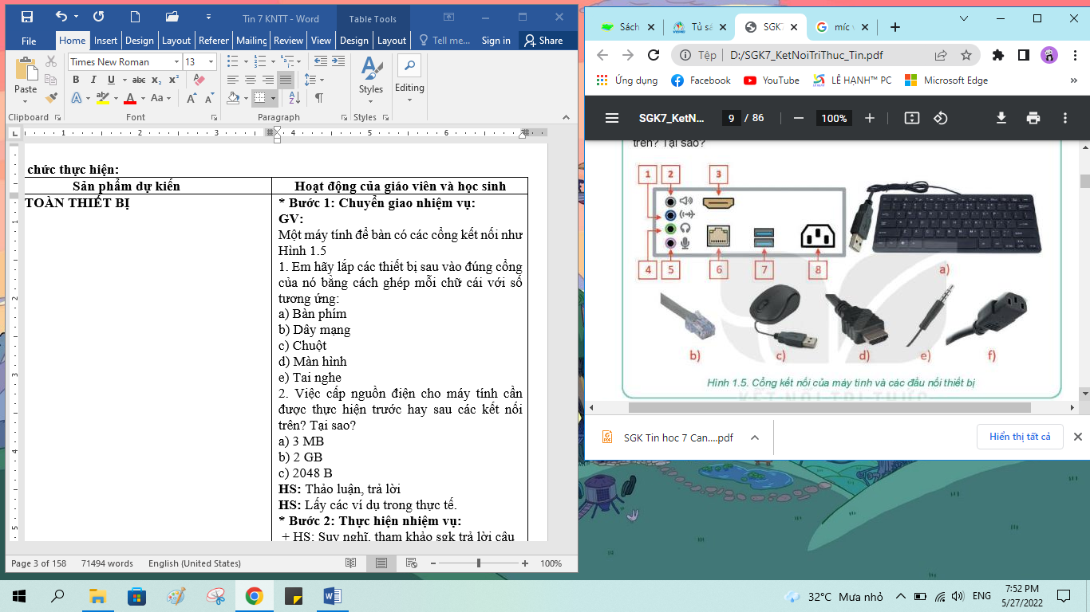  HS: Thảo luận, trả lời  HS: Lấy các ví dụ trong thực tế.  *‌ ‌Bước‌ ‌2:‌ ‌Thực‌ ‌hiện‌ ‌nhiệm‌ ‌vụ:‌ ‌ ‌  ‌+‌ ‌HS:‌ ‌Suy‌ ‌nghĩ,‌ ‌tham‌ ‌khảo‌ ‌sgk‌ ‌trả‌ ‌lời‌ ‌câu‌ ‌hỏi‌ ‌  +‌ ‌GV:‌ ‌quan‌ ‌sát‌ ‌và‌ ‌trợ‌ ‌giúp‌ ‌các‌ ‌cặp.‌ ‌ ‌  *‌ ‌Bước‌ ‌3:‌ ‌Báo‌ ‌cáo,‌ ‌thảo‌ ‌luận:‌ ‌ ‌  +‌ ‌HS:‌ ‌Lắng‌ ‌nghe,‌ ‌ghi‌ ‌chú,‌ ‌một‌ ‌HS‌ ‌phát‌ ‌  biểu‌ ‌lại‌ ‌các‌ ‌tính‌ ‌chất.‌ ‌ ‌  +‌ ‌Các‌ ‌nhóm‌ ‌nhận‌ ‌xét,‌ ‌bổ‌ ‌sung‌ ‌cho‌ ‌nhau.‌ ‌ ‌  *‌ ‌Bước‌ ‌4:‌ ‌Kết‌ ‌luận,‌ ‌nhận‌ ‌định:‌ ‌‌GV‌ ‌chính‌ ‌xác‌ ‌hóa‌ ‌và‌ ‌gọi‌ ‌1‌ ‌học‌ ‌sinh‌ ‌nhắc‌ ‌lại‌ ‌kiến‌ ‌thức‌
  Nên làm | Không nên làm
  Đọc kĩ hướng dẫn trước khi sử dụng thiết bị | Thao tác tùy tiện, không theo hướng dẫn
  Giữ bàn tay khô, sạch khi sử dụng máy tính | Để đồ uống gần chuột, bàn phím, thẻ nhớ, …
  Gõ phím dứt khoát nhưng nhẹ nhàng | Tác động lên màn hình bằng các vật sắc nhọn
  Sử dụng chức năng Shutdown để tắt máy | Tắt máy tính bằng cách ngắt điện đột ngột
  Rút điện trước khi lau dọn máy tính | Chạm vào phần kim loại của máy tính
  Đóng mọi tài liệu và ứng dụng trước khi tắt máy. | Nối máy tính với máy in khi một trong hai máy đang bật nguồn
3. HOẠT ĐỘNG LUYỆN TẬP
a. Mục tiêu: Củng cố, luyện tập kiến thức vừa học.
b. Nội dung: HS đọc SGK làm các bài tập.
c. Sản phẩm: Bài làm của học sinh, kĩ năng giải quyết nhiệm vụ học tập.
d. Tổ chức thực hiện:
Gv Cho HS nhắc lại KT:
Hs: Nhắc lại các vấn đề đã học
Luyện tập
Bài 1. Một bộ tai nghe có gắn micro sử dụng cho máy tính là loại thiết bị gì?
A. Thiết bị vào B. Thiết bị ra
C. Thiết bị vừa vào vừa ra C. Không phải thiết bị vào - ra
Bài 2. Máy tính của em đang làm việc với một tệp trên thẻ nhớ. Em hãy sắp xếp lại thứ tự các thao tác sau để tắt máy tính an toàn, không làm mất dữ liệu.
a) Chọn nút lệnh Shutdown để tắt máy tính
b) Đóng tệp đang mở trên thẻ nhớ
c) Chọn “Safe To Remove Hardware” để ngắt kết nối với thẻ nhớ.
d) Lưu lại nội dung của tệp
4. HOẠT ĐỘNG VẬN DỤNG
a. Mục tiêu: Vận dụng các kiến thức vừa học quyết các vấn đề học tập và thực tiễn.
b. Nội dung:.
c. Sản phẩm: HS vận dụng các kiến thức vào giải quyết các nhiệm vụ đặt ra.
d. Tổ chức thực hiện:
Gv đưa câu hỏi về nhà:
Bài 1. Trên màn hình theo dõi, em thấy một người đứng trước camera an ninh. Người đó có biết em đang theo dõi không? Tại sao?
Bài 2. Máy in của em in ra những kí hiệu không mong muốn và em biết lỗi này là do virus gây ra. Em cần phải diệt virus ở máy in hay máy tính? Tại sao?
Bài 3. Hãy đề xuất một số quy tắc để giúp các bạn sử dụng phòng máy tính an toàn và hiệu quả.
5. Hướng dẫn học sinh tự học:
- Hướng dẫn học bài cũ:
- Hướng dẫn chuẩn bị bài mới:
.........................................................................................................................
Kiểm tra, ngày .... tháng ... năm 2025
Người kí xác nhận

